LA PATAGONIA EN CHILE
Puerto Natales y Punta Arenas
04 Noches / 05 Días

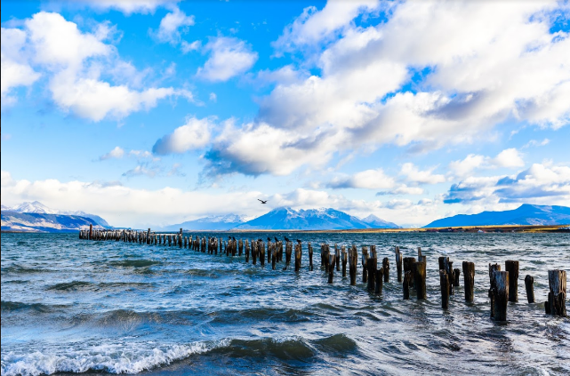

ITINERARIO

Día 1: PUERTO NATALES
Llegada al Aeropuerto de Punta Arenas, donde se recibe a los pasajeros para llevarlos al terminal de buses. Ahí se toma un bus regular con destino a Puerto Natales en un viaje que dura aproximadamente 3 horas. Llegada a Puerto Natales y traslado hasta al hotel.
Día 2: PUERTO NATALES
Excursión Full Day Paine con entradas y almuerzo. Luego de recoger a todos los pasajeros en sus respectivos alojamientos, la excursión comienza alrededor de las 8:00 am listos para tomar las primeras fotografías. Nuestro primer destino es la Cueva del Milodón donde en 1895 se encontraron restos de un animal prehistórico y hoy en día existe una réplica del mamífero e información detallada del proceso glaciológico de cómo se formó la cueva. Posteriormente nos dirigimos hacia la villa Cerro Castillo para hacer un pequeño descanso donde se puede disfrutar de los servicios de snack, cafeterías y tiendas de souvenir. Desde ahí nos dirigimos hacia el Parque Torres del Paine donde los primeros escenarios naturales que apreciaremos son: mirador Lago Sarmiento, las Torres del Paine, Cuernos del Paine y el Cerro Almirante Nieto. En cuanto a la fauna los animales más predominantes que vamos a apreciar son: guanaco, ñandú y cóndor, considerando que en el Parque también existen otros animales como zorros, liebres, chincol y el león de América: el Puma. Ya en el interior del Parque podremos conocer los lagos de color turquesa como el Pehoé y Nordenskjold, cascadas y montañas cubiertas de hielo. Una caminata de 15 minutos en el interior del parque es necesaria para acercarse al Salto Grande. Después del almuerzo la visita continúa realizando una caminata a orillas del Lago Grey, donde es posible apreciar los témpanos y como telón de fondo la inmensidad del Glaciar Grey.
Dependiendo de las necesidades, el retorno puede efectuarse por el mismo camino, o bien por el camino nuevo y dejarlos en su alojamiento seleccionado. El arribo al hotel en Puerto Natales es alrededor de las 19:30 horas.
Día 3: PUERTO NATALES
Navegación Glaciar Balmaceda y Serrano con traslado al muelle (En invierno está excursión se realiza sólo fines de semana).
Los glaciares Balmaceda y Serrano se sitúan dentro del Parque Nacional Bernardo O’Higgins, el que se encuentra a 31 millas al noroeste de la ciudad de Puerto Natales y forma parte del cordón montañoso de los Andes. Visitarlo significa admirar un lugar majestuoso, casi no tocado por el hombre. Su acceso es solamente por vía marítima, navegando a través del Fiordo de Última Esperanza, el que debe su nombre a la “última esperanza” de encontrar el Estrecho de Magallanes en 1557, para una expedición que lo buscaba desde el Océano Pacífico.
El viaje se inicia en Puerto Natales y en el trayecto es posible ver los edificios pertenecientes al frigorífico Bories, el cual fue una de las industrias procesadoras de carne más grande de la Patagonia. También se pueden observar una colonia de cormoranes imperiales, una pequeña colonia de lobos marinos y una variedad de plantas que componen la flora, tales como el coigue, canelo, lenga, ñirre y el calafate entre otras.
El glaciar Balmaceda puede ser visto desde la nave, en cambio, para visitar el Serrano, es necesario hacer una caminata de 20 minutos por un sendero que bordea un pequeño lago originado por el derretimiento de dicho glaciar. Al regreso se contempla un almuerzo típico patagónico en una estancia a orillas del Seno Última Esperanza.
Día 4: PUNTA ARENAS
Salida desde el hotel en Puerto Natales hacia el terminal de buses para tomar bus regular de regreso a Punta Arenas. Al llegar se traslada al pasajero hasta su hotel en Punta Arenas.
Día 5: PUNTA ARENAS
En el horario acordado traslado desde el hotel al aeropuerto.
FIN DE LOS SERVICIOS
TARIFAS POR PERSONA EN DÓLARES AMERICANOS
HOTEL PREVISTO O SIMILAR | CATEGORÍA | VIGENCIA | DBL | Noche adicional |  | TPL | SGL | Noche adicional
 |  |  |  | Puerto Natales | Punta Arenas |  |  | Puerto Natales | Punta Arenas
MARTIN GUSINDE (Puerto Natales)  CHALET CHAPITAL (Punta Arenas) | TURISTA | 01- 30 Sep/18 | 1.189 | 58 | 53 | N/A | 1.453 | 90 | 90
 |  | 01 Oct/18 - 28 Feb/19 | 1.280 | 78 | 78 | N/A | 1.798 | 189 | 143
ALTIPLANICO (Puerto Natales)  JOSE NOGUEIRA (Punta Arenas) | TURISTA SUPERIOR | 01- 30 Sep/18 | 1.385 | 116 | 76 | N/A | 1.753 | 176 | 136
 |  | 01 Oct - 28 Dic/18 | 1.435 | 116 | 127 | N/A | 1.837 | 176 | 221
COSTAUSTRALIS (Puerto Natales)  DREAMS DEL ESTRECHO (Punta Arenas) | PRIMERA SUPERIOR | 01- 30 Sep/18 | 1.393 | 98 | 136 | N/A | 1.844 | 191 | 180
 |  | 01 Oct/18 - 28 Feb/19 | 1.473 | 134 | 108 | N/A | 2.094 | 263 | 213

INCLUYE

- Tiquete aéreo Bogotá – Punta Arenas – Bogotá vía LATAM sujeto a disponibilidad.
- Tarjeta de asistencia médica Assist Card (Menores de 69 años).

PUERTO NATALES
- Traslado terminal de buses / Hotel.
- 3 noches de alojamiento en el hotel seleccionado.
- Desayunos (si el itinerario lo permite).
- Excursión de día completo a Torres del Paine con entrada y almuerzo.
- Navegación Glaciar Balmaceda y Serrano con traslados al muelle.
- Traslado Hotel / Terminal de buses.
- Ticket de bus Puerto Natales / Punta Arenas.

PUNTA ARENAS
- Traslado Aeropuerto / Terminal de buses.
- 1 Noche de alojamiento en el hotel seleccionado.
- Desayunos (si el itinerario lo permite).
- Ticket de bus Punta Arenas / Puerto Natales.
- Traslado terminal de buses / Hotel.
- Traslado Hotel / Aeropuerto.
NO INCLUYE

- Impuestos aéreos (Aprox. 183 USD) sujetos a verificación y cambio.
- Propinas.
- 2% costos bancarios.
- Tours opcionales.
- Excesos de equipaje.
- Gastos, alimentación y servicios no mencionados.

NOTAS IMPORTANTES

- Consulte tarifas, políticas de máxima acomodación y edades de niños en cada hotel.
- Tarifas sujetas a disponibilidad y cambios al momento de reservar.
- La vigencia publicada aplica máximo como último día de regreso.
- Servicios en regular compartido, aplican suplementos para traslados en horario nocturno.
- El Programa puede sufrir modificaciones o anulación de excursiones, por razones de fuerza mayor, sin derecho a reembolso.
- En invierno la excursión a los glaciares se realiza sólo fines de semana. El resto del año se realiza todos los días.
- Es necesario informar por escrito en el momento de efectuar la reserva en el caso de existir si son pasajeros con algún tipo de discapacidad.
- Durante la celebración de los días de fiesta de cada país y/o ciudad, es posible que los transportes, museos, comercio, medios de elevación, teatros, etc., se vean afectados en sus horarios y funcionamiento, no operar o permanecer cerrados sin previo aviso.
- Servicios no tomados en destino no serán reembolsables.
- Es responsabilidad de los pasajeros tener la documentación necesaria.
- Tarifas no aplican para grupos.

CONSULTE NUESTRA CLÁUSULA DE RESPONSABILIDAD EN WWW.TURIVEL.COM

